МИНИСТЕРСТВО НАУКИ И ВЫСШЕГО ОБРАЗОВАНИЯ РОССИЙСКОЙ ФЕДЕРАЦИИ

ФЕДЕРАЛЬНОЕ ГОСУДАРСТВЕННОЕ АВТОНОМНОЕ
ОБРАЗОВАТЕЛЬНОЕ УЧРЕЖДЕНИЕ ВЫСШЕГО ОБРАЗОВАНИЯ

«НАЦИОНАЛЬНЫЙ ИССЛЕДОВАТЕЛЬСКИЙ ТЕХНОЛОГИЧЕСКИЙ УНИВЕРСИТЕТ «МИСИС»

ИНСТИТУТ КОМПЬЮТЕРНЫХ НАУК (ИКН)

КАФЕДРА АВТОМАТИЗИРОВАННЫХ СИСТЕМ УПРАВЛЕНИЯ (АСУ)

КУРСОВАЯ РАБОТА
По дисциплине «Клиент-серверные приложения и сетевые технологии»

Тема: Информационная система «StaffConroll» - Система интеллектуального управления проектными кадрами и автоматизации выплат

Выполнила: студентка группы БИВТ-24-1
Барателия Аида Дмитриевна

Проверили: Шелудяков П. А., Абросимов Н. А.

Москва, 2026

1. ПРЕДМЕТНАЯ ОБЛАСТЬ 3
1.1 Описание предметной области 3
1.2 Существующие проблемы 3
1.3 Целевая аудитория 4
2. ПОСТАНОВКА ЗАДАЧИ 4
2.1 Номер варианта 4
2.2 Постановка задачи 4
3. ОПИСАНИЕ АРХИТЕКТУРЫ ПРИЛОЖЕНИЯ 5
3.1 Общая архитектура 5
3.2 Описание слоёв архитектуры 6
3.3 Роли пользователей и их права 7
3.4 Основные сущности системы 8
4. ОПИСАНИЕ СТРУКТУРЫ БАЗЫ ДАННЫХ 8
4.1 Логическая модель данных 8
4.2 ER-диаграмма (схема базы данных) 8
4.3 Скрипты создания таблиц 9
4.4 Представления (VIEW) 10
4.5 Функции 11
4.6 Триггеры 13
5. ОПИСАНИЕ СЕРВЕРНОЙ ЧАСТИ 15
5.1 Технологический стек 15
5.2 Структура пакетов 15
5.3 Диаграмма классов 16
5.4 Описание ключевых компонентов 17
5.4.1 Контроллеры 17
5.4.2 Сервисы 18
5.4.3 Репозитории 18
5.5 Безопасность (JWT) 18
5.6 Логирование 18
5.7 Пример кода контроллера: 18
6. ОПИСАНИЕ КЛИЕНТСКОЙ ЧАСТИ 19
6.1 Технологический стек 19
6.2 Структура компонентов 19
6.3 Маршрутизация 20
6.4 Скриншоты интерфейса 21
6.5 Пример кода компонента 25
6.6 API-сервис 26
7. ЗАКЛЮЧЕНИЕ 27
8. СПИСОК ЛИТЕРАТУРЫ 28
ПРИЛОЖЕНИЕ А. ЛИСТИНГИ КОДА 28
А.1 Контроллер (EmployeeController.java) 28
А.2 Сервис (AssignmentService.java) — проверка бюджета 29
А.3 React-компонент (EmployeeList.tsx) 30
А.4 Настройка безопасности (SecurityConfig.java) 31
А.5 Функция расчёта зарплаты (SQL) 32

ВВЕДЕНИЕ
В современном IT-бизнесе управление человеческими ресурсами и проектными финансами становится критически важным для успеха компании. Традиционные методы учёта сотрудников, их загрузки и расчёта заработной платы часто страдают от отсутствия централизации, человеческого фактора и сложности отслеживания реальных трудозатрат.
Данная курсовая работа посвящена разработке информационной системы «StaffControl» [1] — веб-приложения для интеллектуального управления проектными кадрами и автоматизации выплат. Система решает проблему учёта сотрудников, их назначения на проекты с указанием конкретных ролей, контроля загрузки и автоматического расчёта заработной платы на основе почасовых ставок и коэффициентов ролей.
Цель работы: разработать клиент-серверное приложение, позволяющее автоматизировать процессы управления сотрудниками, проектами и расчёта заработной платы.
Задачи работы:
- Спроектировать реляционную базу данных для хранения информации о сотрудниках, проектах, ролях и назначениях.
- Реализовать серверную часть на Java с использованием Spring Boot [3], Spring Security [6] и JWT [8].
- Реализовать клиентскую часть на React с TypeScript.
- Внедрить разграничение доступа на основе ролей (ADMIN, HR, MANAGER, EMPLOYEE).
- Автоматизировать расчёт зарплаты и контроль бюджета проектов.
- Оформить пояснительную записку в соответствии с требованиями ГОСТ 7.32-2017.

1. ПРЕДМЕТНАЯ ОБЛАСТЬ
Информационная система «StaffControl» предназначена для компаний, работающих в сфере информационных технологий и проектного управления. Основная ценность системы заключается в автоматизации двух критических процессов: оптимального распределения ресурсов и автоматизации финансового учёта.

1.1 Описание предметной области
Предметная область — «Управление проектными кадрами и расчёт заработной платы». В любой IT-компании существует необходимость:
- вести учёт сотрудников, их квалификаций и ставок;
- управлять проектами, их бюджетами и сроками;
- назначать сотрудников на проекты с указанием конкретных ролей;
- отслеживать загрузку сотрудника по проектам;
- рассчитывать заработную плату с учётом ставки, отработанных часов и роли на проекте;
- контролировать расходование бюджета проекта.

1.2 Существующие проблемы
Анализ существующего положения дел в малых и средних IT-компаниях выявил следующие проблемы:
- Отсутствие централизованного учёта. Информация о сотрудниках и проектах часто разрознена по разным файлам и системам.
- Ручной расчёт заработной платы. Зарплата рассчитывается вручную, что приводит к ошибкам и задержкам.
- Невозможность отследить реальную загрузку. Руководство не видит, на какие проекты расходуется время сотрудников.
- Перегрузка сотрудников. Отсутствие автоматического контроля приводит к тому, что один сотрудник может быть назначен на несколько проектов с суммарной загрузкой более 100%.
- Нецелевое расходование бюджета. Бюджет проектов не привязан к реальным трудозатратам.

1.3 Целевая аудитория
Пользователями системы являются:
- Администраторы (ADMIN) — управляют всей системой.
- HR-менеджеры (HR) — работают с сотрудниками и зарплатами.
- Руководители проектов (MANAGER) — управляют проектами и назначениями.
- Сотрудники (EMPLOYEE) — просматривают свою загрузку и проекты.

2. ПОСТАНОВКА ЗАДАЧИ

2.1 Номер варианта
Вариант № 2.

2.2 Постановка задачи
Разработать клиент-серверное веб-приложение «StaffControl», реализующее следующий функционал:
Функциональные требования:
- Авторизация и аутентификация:
  - Регистрация новых пользователей с указанием email, пароля, ФИО, ставки и роли.
  - Вход в систему по email и паролю с выдачей JWT-токена.
  - Выход из системы (удаление токена).
- Управление сотрудниками:
  - Просмотр списка всех сотрудников (доступно ADMIN, HR, MANAGER).
  - Просмотр детальной информации о сотруднике.
  - Расчёт заработной платы сотрудника на основе его назначений.
  - Удаление сотрудника (только для ADMIN).
- Управление проектами:
  - Создание проекта (название, описание, бюджет, приоритет, статус, даты).
  - Редактирование проекта.
  - Удаление проекта (только для ADMIN).
  - Просмотр остатка бюджета проекта.
- Назначение сотрудников на проекты:
  - Выбор сотрудника, проекта и роли.
  - Указание количества часов работы в месяц.
  - Проверка на перегрузку (суммарно не более 200 часов).
  - Предупреждение при превышении бюджета проекта.
- Автоматические расчёты:
  - Расчёт зарплаты сотрудника по формуле: Зарплата = Базовая ставка × Отработанные часы × Коэффициент роли.
  - Расчёт остатка бюджета проекта: Остаток = Бюджет − Сумма зарплат назначенных сотрудников.
- Разграничение доступа:
  - Реализовать 4 роли: ADMIN, HR, MANAGER, EMPLOYEE.
  - Для каждой роли определить свой набор прав (CRUD операции).
- Технические требования:
  - Бэкенд: Java 17, Spring Boot 4.x [3], Spring Security [6], JWT [8], JPA/Hibernate [9].
  - Фронтенд: React 18 [4], TypeScript [7], React Router [11], Axios [10].
  - База данных: PostgreSQL 18 [5].
  - Система контроля версий: Git (с публикацией на GitHub).

3. ОПИСАНИЕ АРХИТЕКТУРЫ ПРИЛОЖЕНИЯ

3.1 Общая архитектура
Разработанное приложение построено по трёхуровневой клиент-серверной архитектуре. Такая архитектура обеспечивает разделение ответственности, масштабируемость и безопасность.
Схема архитектуры предоставлена на рисунке 1.

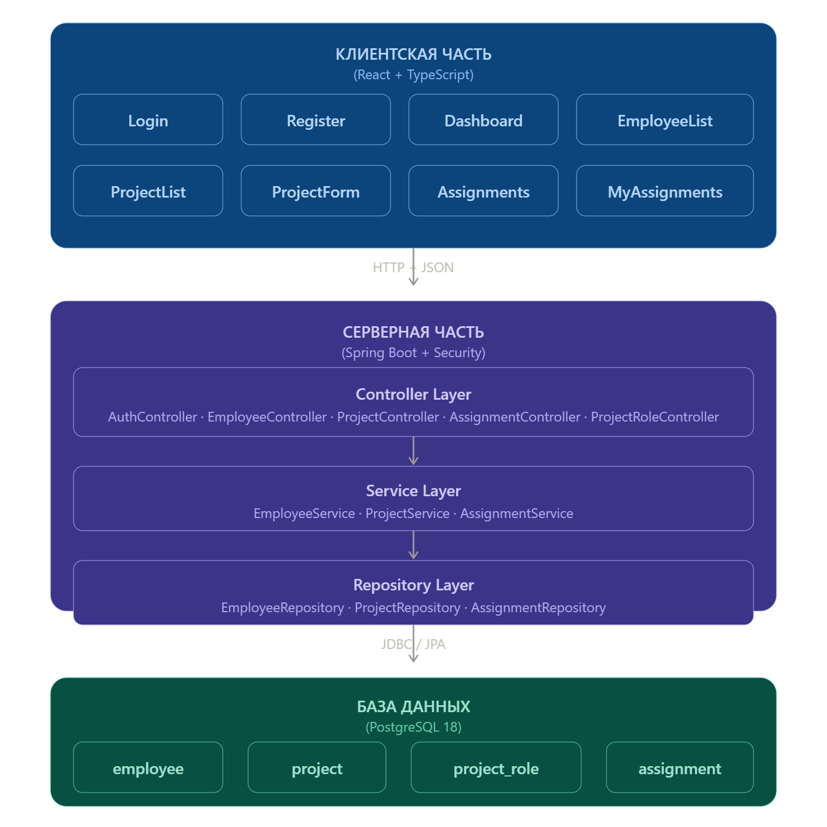
Рисунок 1 – Схема архитектуры приложения

3.2 Описание слоёв архитектуры

Слой | Технологии | Назначение
Клиентский | React 18 [4], TypeScript [7], CSS | Отображение пользовательского интерфейса, взаимодействие с пользователем, отправка HTTP-запросов
Контроллеры | Spring Boot [3], @RestController | Приём HTTP-запросов, валидация входных данных, вызов сервисов
Сервисы | Spring @Service | Бизнес-логика: расчёт зарплаты, проверка бюджета, логирование
Репозитории | Spring Data JPA | Доступ к базе данных, выполнение SQL-запросов, вызов хранимых процедур
Безопасность | Spring Security [6], JWT [8] | Аутентификация, авторизация, фильтрация запросов
База данных | PostgreSQL 18 [5] | Хранение данных, триггеры, функции, представления

3.3 Роли пользователей и их права
В системе реализовано 4 роли с разным уровнем доступа:

Роль | Название | Права доступа
ADMIN | Администратор | Полный доступ: управление сотрудниками (CRUD), управление проектами (CRUD), назначение на проекты, расчёт зарплаты
HR | HR-менеджер | Просмотр всех сотрудников, расчёт зарплаты, управление проектами (создание, редактирование), назначение на проекты, удаление НЕ доступно
MANAGER | Руководитель | Управление проектами (создание, редактирование), просмотр бюджета, назначение на проекты, удаление НЕ доступно
EMPLOYEE | Сотрудник | Только просмотр проектов и команды проекта, просмотр своей загрузки

3.4 Основные сущности системы
Сущность | Назначение | Ключевые поля
Employee | Сотрудник | id, fullName, email, passwordHash, baseRate, qualification, role
Project | Проект | id, name, description, budget, priority, status, startDate, endDate
ProjectRole | Роль на проекте | id, name, coefficient, description
Assignment | Назначение | id, employeeId, projectId, roleId, hoursWorked, status

4. ОПИСАНИЕ СТРУКТУРЫ БАЗЫ ДАННЫХ

4.1 Логическая модель данных
База данных разработана в СУБД PostgreSQL 18. Логическая модель включает 4 основные таблицы, связанные между собой.
Вербальное описание сущностей:
- Employee (Сотрудник) — хранит информацию о зарегистрированных пользователях системы. Каждый сотрудник имеет уникальный email, хэш пароля, базовую ставку (руб/час), квалификацию и роль. Один сотрудник может участвовать во многих проектах (через назначения).
- Project (Проект) — хранит информацию о проектах компании. Каждый проект имеет бюджет, приоритет и статус. Один проект может включать многих сотрудников (через назначения).
- ProjectRole (Роль на проекте) — справочник ролей, которые могут быть назначены сотрудникам на проектах. Каждая роль имеет коэффициент, влияющий на расчёт зарплаты (например, Developer — 1.2, PM — 1.5).
- Assignment (Назначение) — связующая таблица между сотрудником, проектом и ролью. Фиксирует количество отработанных часов, дату назначения и статус. Является ключевой таблицей для расчёта зарплаты.
4.2 ER-диаграмма (схема базы данных) (рис. 2)
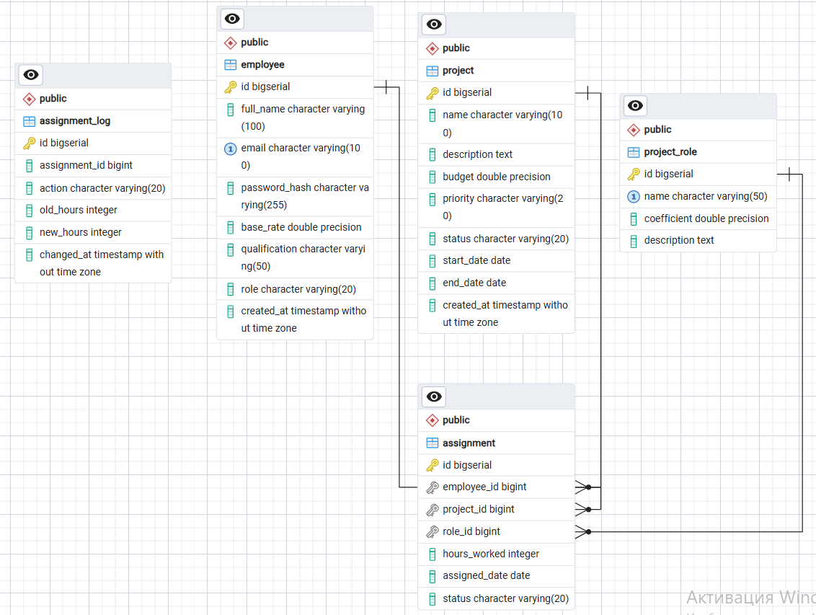
Рисунок 2 – ER-диаграмма

Связи между таблицами:
- employee (1) — (M) assignment (один сотрудник может иметь много назначений)
- project (1) — (M) assignment (один проект может иметь много назначений)
- project_role (1) — (M) assignment (одна роль может быть использована во многих назначениях)

4.3 Скрипты создания таблиц
-- Таблица сотрудников
CREATE TABLE employee (
id BIGSERIAL PRIMARY KEY,
full_name VARCHAR(100) NOT NULL,
email VARCHAR(100) UNIQUE NOT NULL,
password_hash VARCHAR(255) NOT NULL,
base_rate DECIMAL(10,2) NOT NULL DEFAULT 1000.00,
qualification VARCHAR(50),
role VARCHAR(20) NOT NULL DEFAULT 'EMPLOYEE',
created_at TIMESTAMP DEFAULT CURRENT_TIMESTAMP
);

-- Таблица проектов
CREATE TABLE project (
id BIGSERIAL PRIMARY KEY,
name VARCHAR(100) NOT NULL,
description TEXT,
budget DECIMAL(15,2),
priority VARCHAR(20) DEFAULT 'MEDIUM',
status VARCHAR(20) DEFAULT 'ACTIVE',
start_date DATE,
end_date DATE,
created_at TIMESTAMP DEFAULT CURRENT_TIMESTAMP
);

-- Таблица ролей на проекте
CREATE TABLE project_role (
id BIGSERIAL PRIMARY KEY,
name VARCHAR(50) NOT NULL UNIQUE,
coefficient DECIMAL(5,2) NOT NULL DEFAULT 1.00,
description TEXT
);

-- Таблица назначений
CREATE TABLE assignment (
id BIGSERIAL PRIMARY KEY,
employee_id BIGINT NOT NULL REFERENCES employee(id) ON DELETE CASCADE,
project_id BIGINT NOT NULL REFERENCES project(id) ON DELETE CASCADE,
role_id BIGINT NOT NULL REFERENCES project_role(id),
hours_worked INT DEFAULT 0,
assigned_date DATE DEFAULT CURRENT_DATE,
status VARCHAR(20) DEFAULT 'ACTIVE',
UNIQUE(employee_id, project_id, role_id)
);

4.4 Представления (VIEW)
Для упрощения аналитических запросов созданы 3 представления:

1. Загрузка сотрудников:
CREATE VIEW v_employee_utilization AS
SELECT
e.id,
e.full_name,
e.email,
COUNT(a.id) AS projects_count,
COALESCE(SUM(a.hours_worked), 0) AS total_hours
FROM employee e
LEFT JOIN assignment a ON e.id = a.employee_id AND a.status = 'ACTIVE'
GROUP BY e.id;

2. Финансы по проектам:
CREATE VIEW v_project_financials AS
SELECT
p.id,
p.name AS project_name,
COUNT(DISTINCT a.employee_id) AS employees_count,
COALESCE(SUM(e.base_rate * a.hours_worked * pr.coefficient / 160), 0) AS estimated_payroll
FROM project p
JOIN assignment a ON p.id = a.project_id
JOIN employee e ON a.employee_id = e.id
JOIN project_role pr ON a.role_id = pr.id
WHERE a.status = 'ACTIVE'
GROUP BY p.id;

3. Детали назначений:
CREATE VIEW v_assignment_details AS
SELECT
a.id,
e.full_name AS employee_name,
p.name AS project_name,
pr.name AS role_name,
pr.coefficient AS role_coefficient,
a.hours_worked,
(e.base_rate * a.hours_worked * pr.coefficient / 160) AS payment_amount
FROM assignment a
JOIN employee e ON a.employee_id = e.id
JOIN project p ON a.project_id = p.id
JOIN project_role pr ON a.role_id = pr.id;

4.5 Функции
1. Расчёт зарплаты сотрудника:
CREATE OR REPLACE FUNCTION calculate_employee_payroll(p_employee_id BIGINT)
RETURNS DECIMAL(15,2) AS $$
DECLARE
total_payment DECIMAL(15,2);
BEGIN
SELECT COALESCE(SUM(e.base_rate * a.hours_worked * pr.coefficient), 0)
INTO total_payment
FROM assignment a
JOIN employee e ON a.employee_id = e.id
JOIN project_role pr ON a.role_id = pr.id
WHERE a.employee_id = p_employee_id AND a.status = 'ACTIVE';

RETURN total_payment;
END;
$$ LANGUAGE plpgsql;

2. Расчёт загрузки сотрудника в процентах:
CREATE OR REPLACE FUNCTION get_employee_utilization(p_employee_id BIGINT)
RETURNS DECIMAL(5,2) AS $$
DECLARE
max_hours INT := 160;
actual_hours INT;
BEGIN
SELECT COALESCE(SUM(hours_worked), 0)
INTO actual_hours
FROM assignment
WHERE employee_id = p_employee_id AND status = 'ACTIVE';

RETURN LEAST((actual_hours::DECIMAL / max_hours) * 100, 100);
END;
$$ LANGUAGE plpgsql;

3. Расчёт остатка бюджета проекта:
CREATE OR REPLACE FUNCTION get_project_actual_budget(p_project_id BIGINT)
RETURNS DECIMAL(15,2) AS $$
DECLARE
actual_spent DECIMAL(15,2);
project_budget DECIMAL(15,2);
BEGIN
SELECT p.budget INTO project_budget FROM project p WHERE p.id = p_project_id;

SELECT COALESCE(SUM(e.base_rate * a.hours_worked * pr.coefficient), 0)
INTO actual_spent
FROM assignment a
JOIN employee e ON a.employee_id = e.id
JOIN project_role pr ON a.role_id = pr.id
WHERE a.project_id = p_project_id AND a.status = 'ACTIVE';

RETURN project_budget - actual_spent;
END;
$$ LANGUAGE plpgsql;

4.6 Триггеры
1. Автоматическое обновление статуса проекта:
CREATE OR REPLACE FUNCTION update_project_status()
RETURNS TRIGGER AS $$
BEGIN
IF NEW.end_date < CURRENT_DATE AND NEW.status = 'ACTIVE' THEN
NEW.status := 'COMPLETED';
END IF;
RETURN NEW;
END;
$$ LANGUAGE plpgsql;

CREATE TRIGGER trg_update_project_status
BEFORE UPDATE ON project
FOR EACH ROW
EXECUTE FUNCTION update_project_status();

2. Логирование изменений в назначениях:
CREATE TABLE assignment_log (
id BIGSERIAL PRIMARY KEY,
assignment_id BIGINT,
action VARCHAR(20),
old_hours INT,
new_hours INT,
changed_at TIMESTAMP DEFAULT CURRENT_TIMESTAMP
);

CREATE OR REPLACE FUNCTION log_assignment_changes()
RETURNS TRIGGER AS $$
BEGIN
IF TG_OP = 'UPDATE' AND OLD.hours_worked != NEW.hours_worked THEN
INSERT INTO assignment_log (assignment_id, action, old_hours, new_hours)
VALUES (NEW.id, 'UPDATE', OLD.hours_worked, NEW.hours_worked);
END IF;
RETURN NEW;
END;
$$ LANGUAGE plpgsql;

CREATE TRIGGER trg_log_assignment_changes
AFTER UPDATE ON assignment
FOR EACH ROW
EXECUTE FUNCTION log_assignment_changes();

3. Проверка перегрузки сотрудника:
CREATE OR REPLACE FUNCTION check_employee_overload()
RETURNS TRIGGER AS $$
DECLARE
total_hours INT;
BEGIN
SELECT COALESCE(SUM(hours_worked), 0) INTO total_hours
FROM assignment
WHERE employee_id = NEW.employee_id AND status = 'ACTIVE';

IF total_hours + NEW.hours_worked > 200 THEN
RAISE EXCEPTION 'Сотрудник перегружен! Максимум 200 часов.';
END IF;

RETURN NEW;
END;
$$ LANGUAGE plpgsql;

CREATE TRIGGER trg_check_employee_overload
BEFORE INSERT OR UPDATE ON assignment
FOR EACH ROW
EXECUTE FUNCTION check_employee_overload();

5. ОПИСАНИЕ СЕРВЕРНОЙ ЧАСТИ

5.1 Технологический стек
Серверная часть реализована на платформе Java с использованием следующих технологий:

Технология | Версия | Назначение
Java | 17 | Язык программирования
Spring Boot [3] | 4.0.6 | Основной фреймворк
Spring Security [6] | 7.x | Безопасность и авторизация
Spring Data JPA | 4.x | ORM и работа с БД
Hibernate [9] | 7.x | Реализация JPA
PostgreSQL Driver | 42.7.x | Драйвер для БД
JWT (jjwt) [8] | 0.11.5 | JSON Web Token
Lombok | 1.18.30 | Генерация кода
Maven | - | Сборка проекта

5.2 Структура пакетов
Структура пакетов указана на рисунке 3:

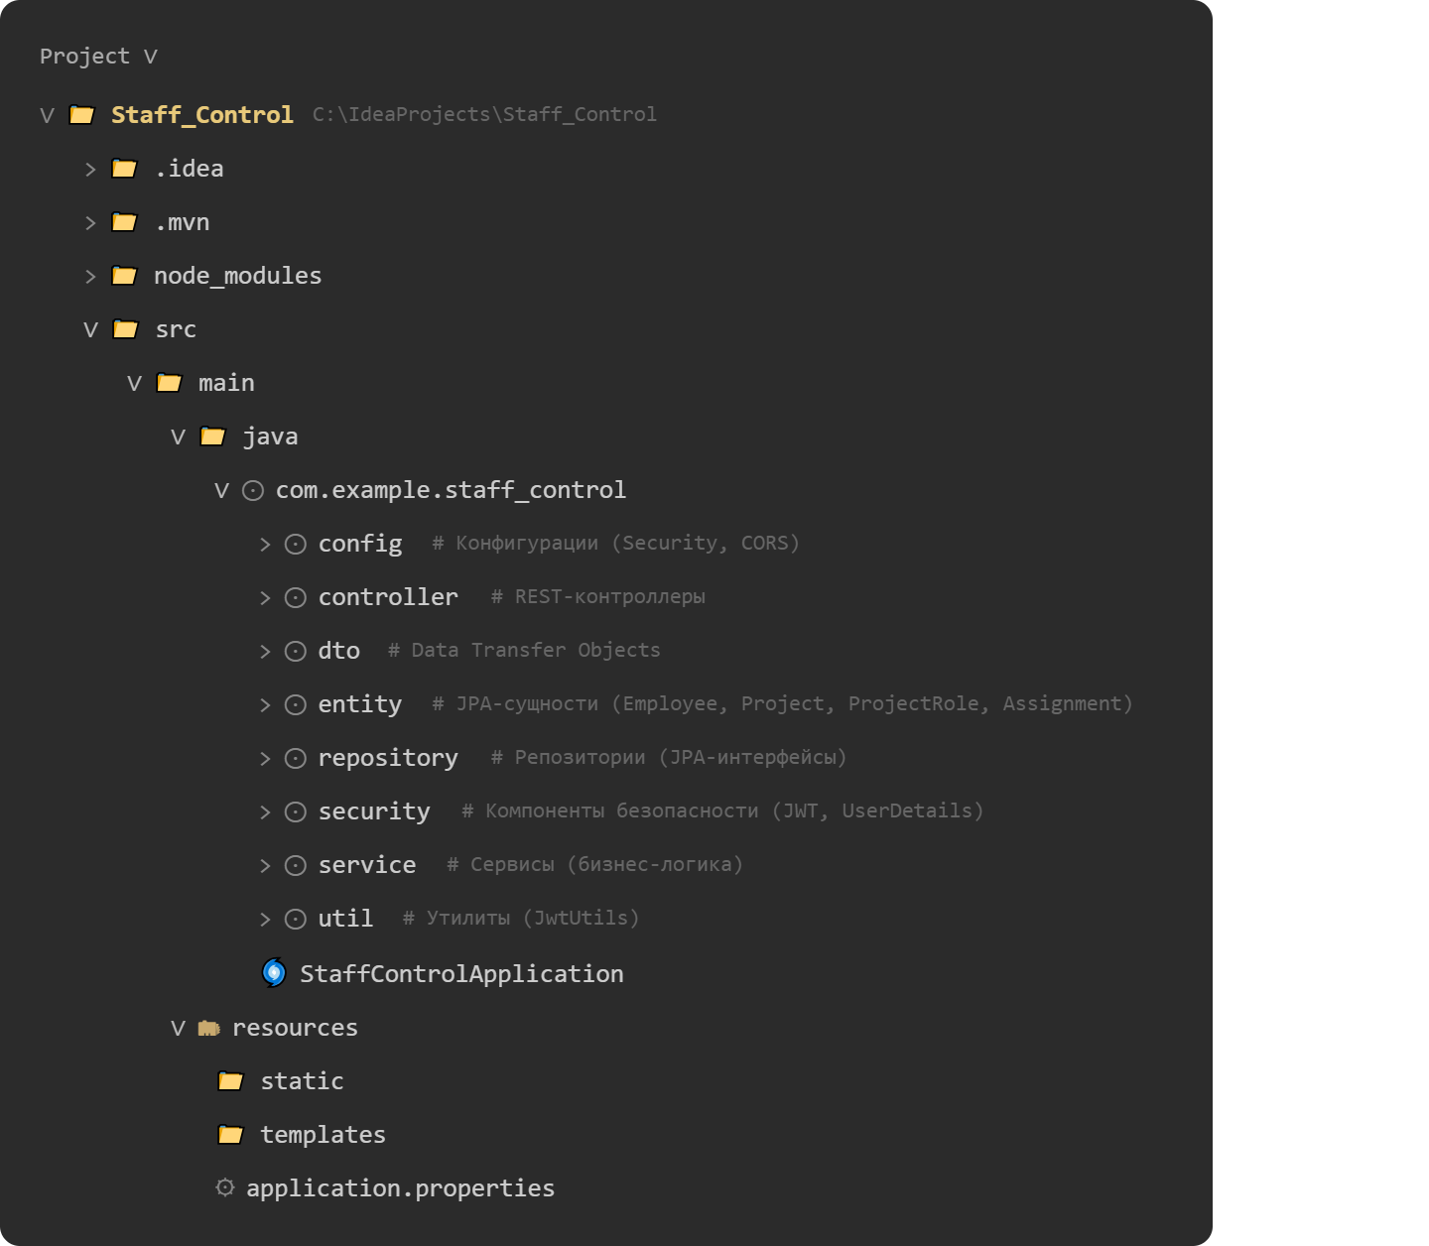
Рисунок 3 – Структура пакетов

5.3 Диаграмма классов
Диаграмма классов отображена на рисунке 4:

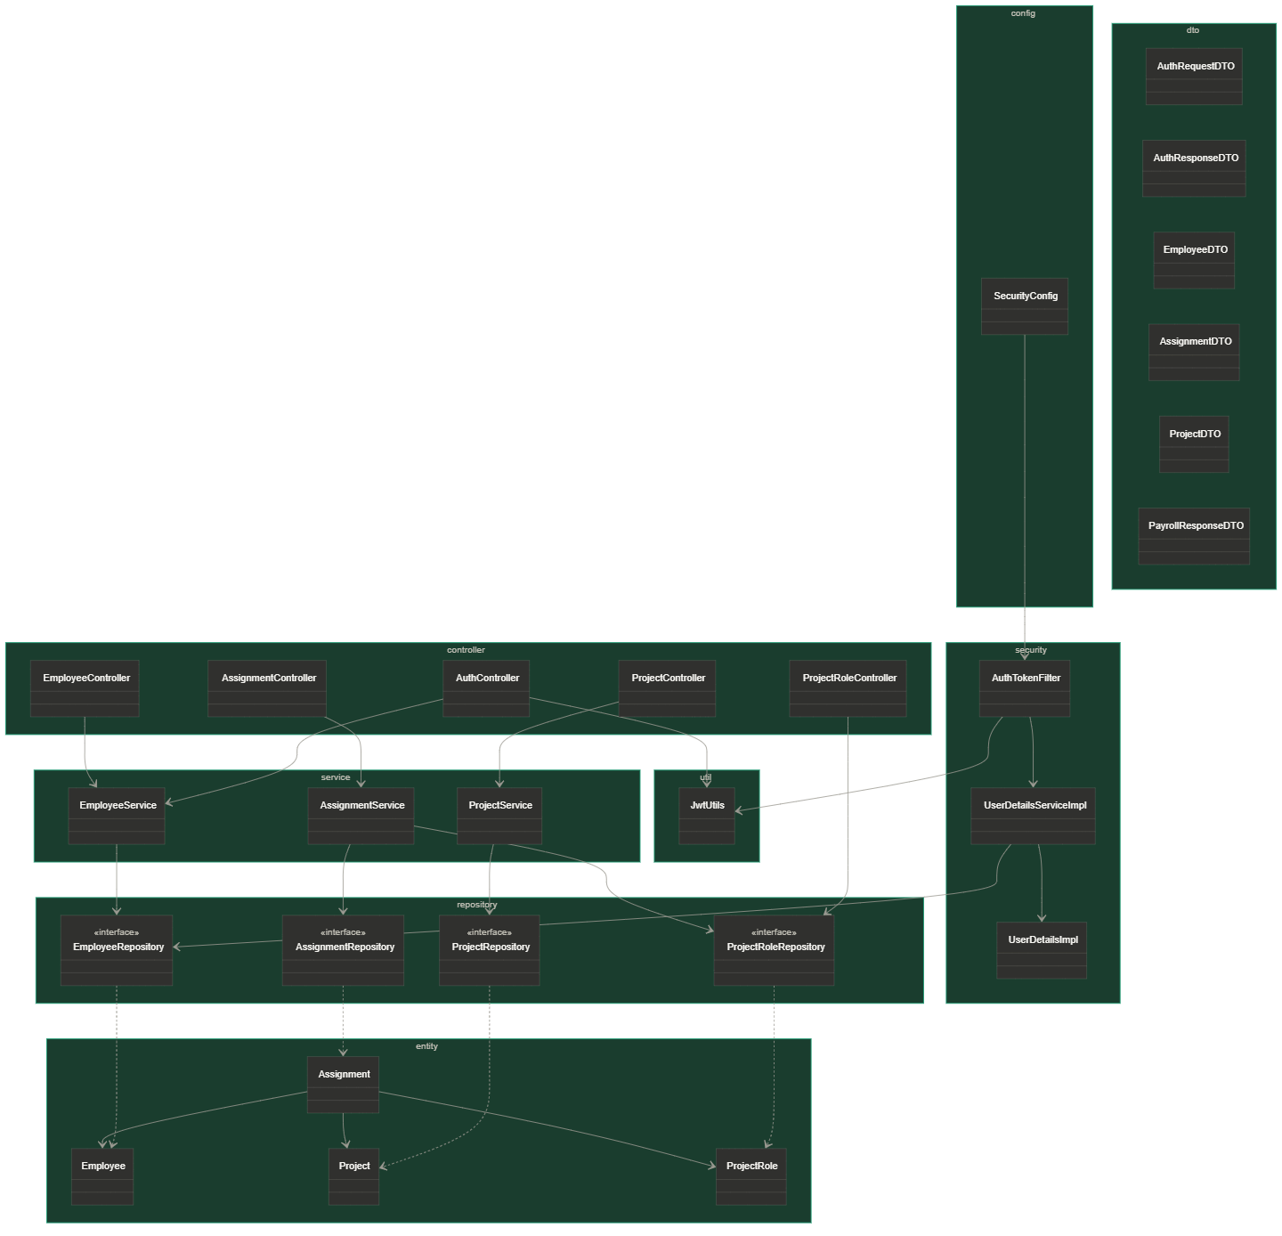
Рисунок 4 – Диаграмма классов

5.4 Описание ключевых компонентов

5.4.1 Контроллеры

Контроллер | Эндпоинты | Назначение
AuthController | /api/auth/login, /api/auth/register | Аутентификация и регистрация
EmployeeController | /api/employees/* | Управление сотрудниками
ProjectController | /api/projects/* | Управление проектами
AssignmentController | /api/assignments/* | Управление назначениями

5.4.2 Сервисы
Сервис | Основные методы | Назначение
EmployeeService | registerEmployee, getAllEmployees, calculatePayroll | Бизнес-логика сотрудников
ProjectService | createProject, updateProject, getRemainingBudget | Бизнес-логика проектов
AssignmentService | assignEmployee, deleteAssignment | Бизнес-логика назначени

5.4.3 Репозитории
Каждый репозиторий расширяет JpaRepository и предоставляет методы для работы с БД. Дополнительные методы:
- EmployeeRepository.findByEmail() — поиск сотрудника по email
- EmployeeRepository.calculatePayroll() — вызов хранимой функции
- AssignmentRepository.assignEmployeeToProject() — вызов хранимой процедуры

5.5 Безопасность (JWT)
- Аутентификация: при успешном входе сервер генерирует JWT-токен, содержащий email и роль пользователя.
- Хранение токена: токен сохраняется в localStorage браузера.
- Передача токена: при каждом запросе токен передаётся в заголовке Authorization: Bearer <token>.
- Проверка токена: фильтр AuthTokenFilter проверяет токен и устанавливает аутентификацию в контексте Spring Security.
- Авторизация: с помощью аннотации @PreAuthorize проверяются права доступа к методам.

5.6 Логирование
Логирование реализовано с использованием SLF4J и Logback. В проекте логируются:
- успешные и неуспешные попытки входа;
- регистрация новых пользователей;
- создание, изменение и удаление проектов;
- назначение и удаление сотрудников с проектов;
- расчёт заработной платы.

5.7 Пример кода контроллера [3]:
@RestController
@RequestMapping("/api/employees")
public class EmployeeController {

@Autowired
private EmployeeService employeeService;

@GetMapping
@PreAuthorize("hasRole('ADMIN') or hasRole('HR') or hasRole('MANAGER')")
public ResponseEntity<List<Employee>> getAllEmployees() {
return ResponseEntity.ok(employeeService.getAllEmployees());
}

@GetMapping("/{id}/payroll")
@PreAuthorize("hasRole('ADMIN') or hasRole('HR') or hasRole('MANAGER')")
public ResponseEntity<PayrollResponseDTO> calculatePayroll(@PathVariable Long id) {
return ResponseEntity.ok(employeeService.calculatePayroll(id));
}
}

6. ОПИСАНИЕ КЛИЕНТСКОЙ ЧАСТИ

6.1 Технологический стек

Технология | Версия | Назначение
React [4] | 18.2.0 | Библиотека для построения UI
TypeScript [7] | 4.9.5 | Типизация кода
React Router [11] | 6.8.0 | Маршрутизация
Axios [10] | 1.6.0 | HTTP-запросы
CSS | - | Стилизация

6.2 Структура компонентов
Структура компонентов фронтенда изображена на рисунке 5:
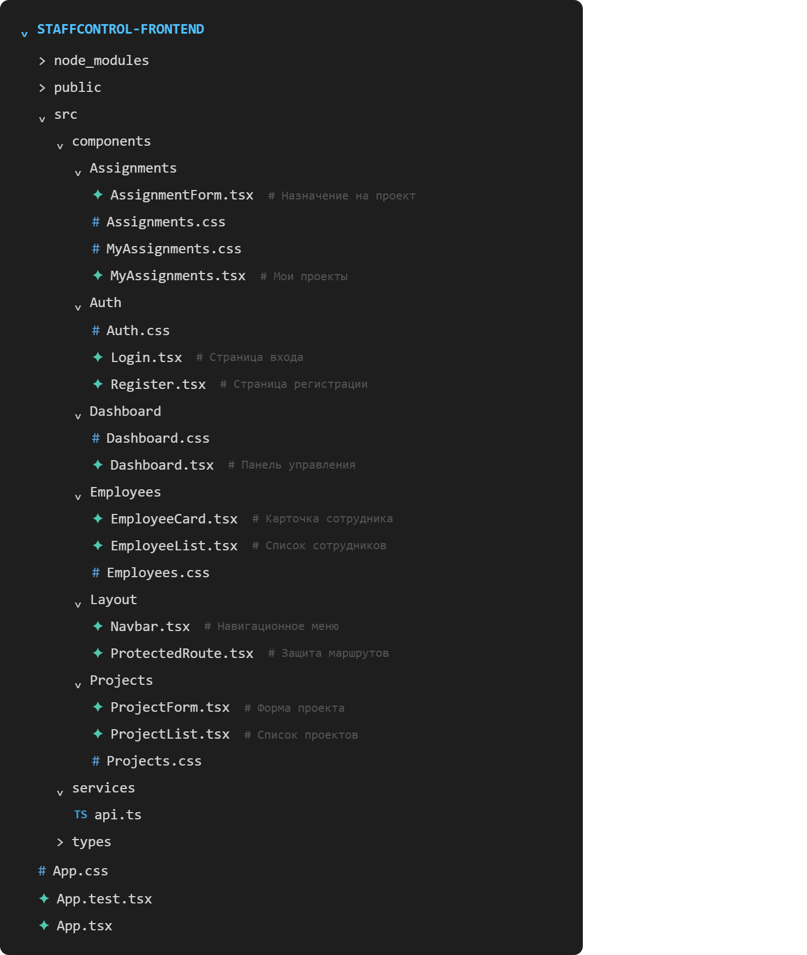
Рисунок 5 – Структура компонентов фронтенда

6.3 Маршрутизация

Путь | Компонент | Доступ
/login | Login | Все
/register | Register | Все
/dashboard | Dashboard | Авторизованные
/employees | EmployeeList | ADMIN, HR, MANAGER
/projects | ProjectList | Авторизованные
/my-assignments | MyAssignments | Авторизованные

6.4 Скриншоты интерфейса

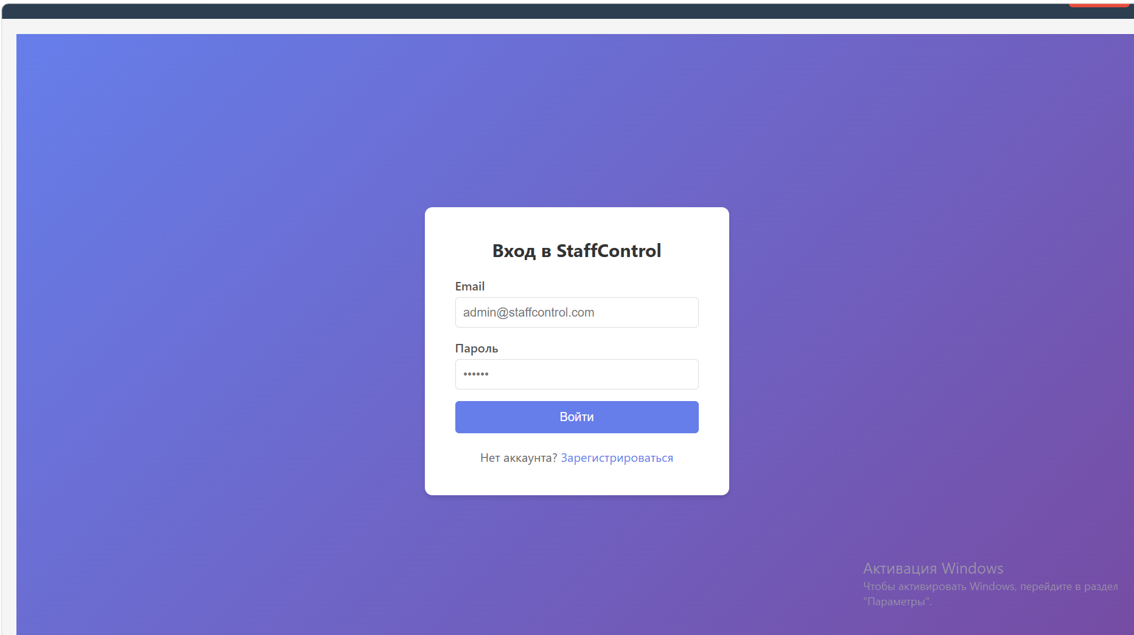
Рисунок 6.1 — Страница входа

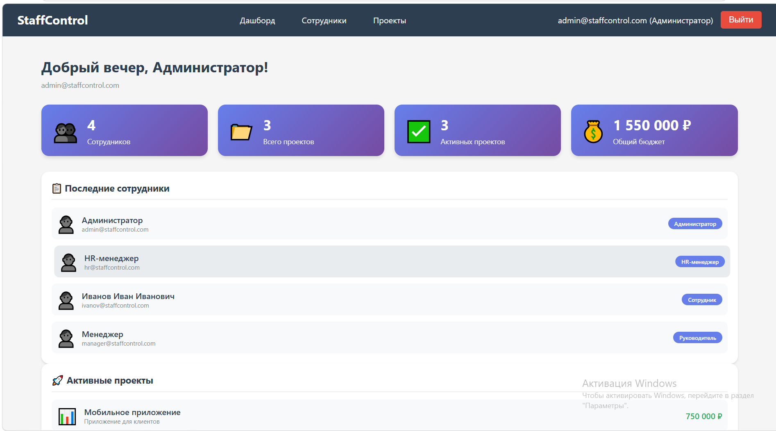
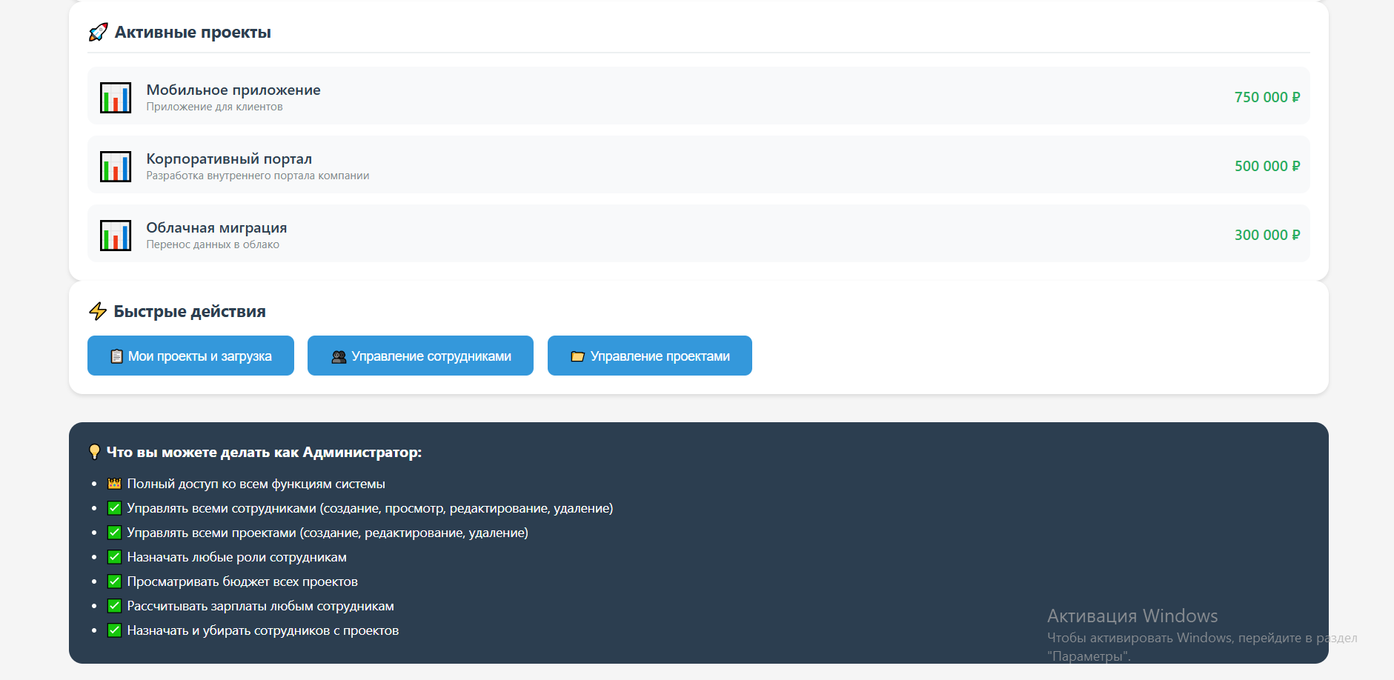
Рисунок 6.2 — Панель управления (дашборд)

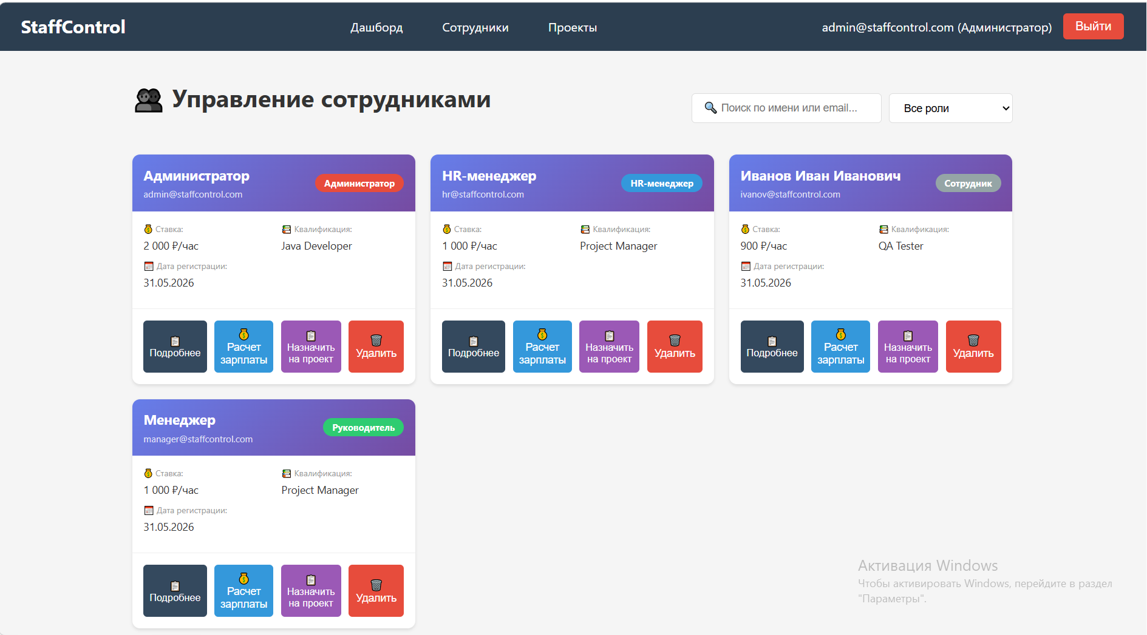
Рисунок 6.3 — Список сотрудников

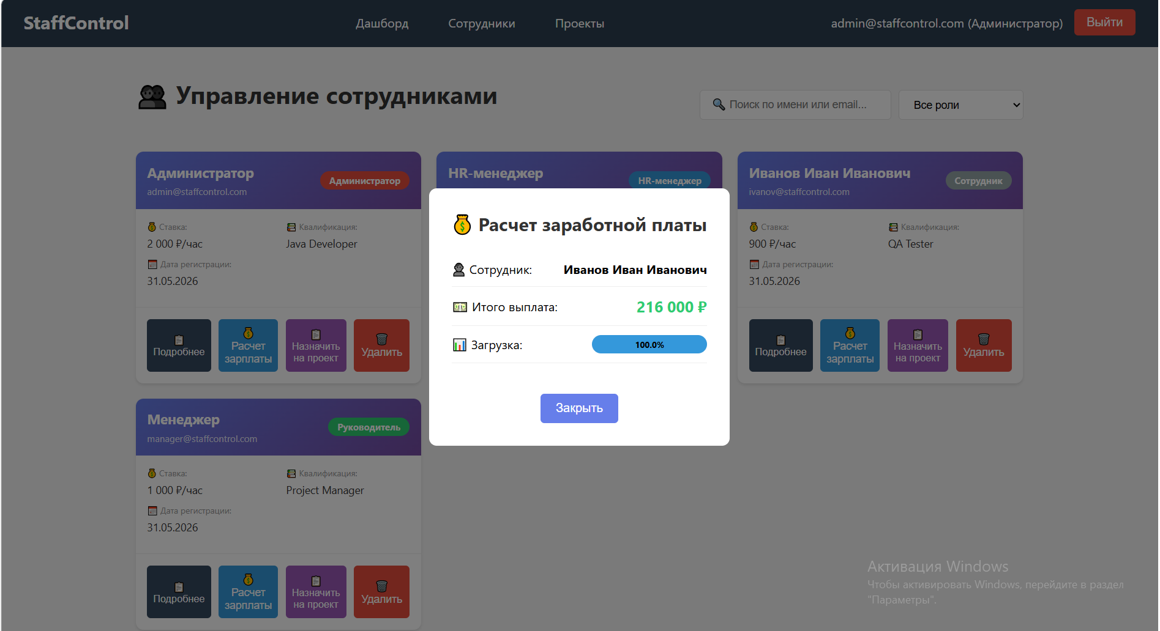
Рисунок 6.4 — Расчёт зарплаты сотрудника

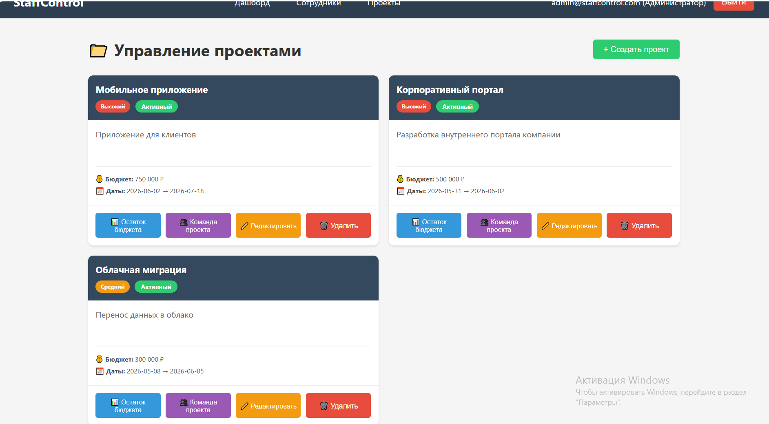
Рисунок 6.5 — Список проектов

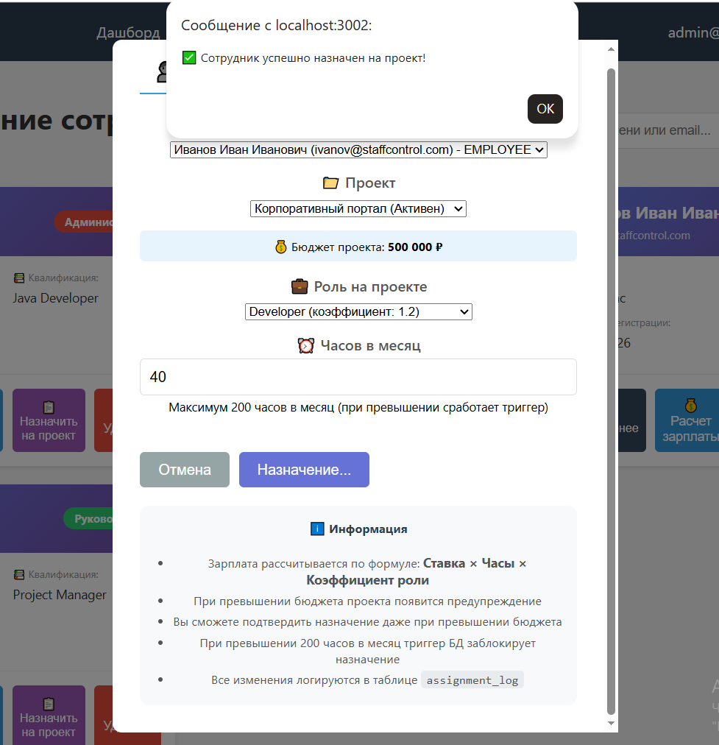
Рисунок 6.6 — Назначение сотрудника на проект

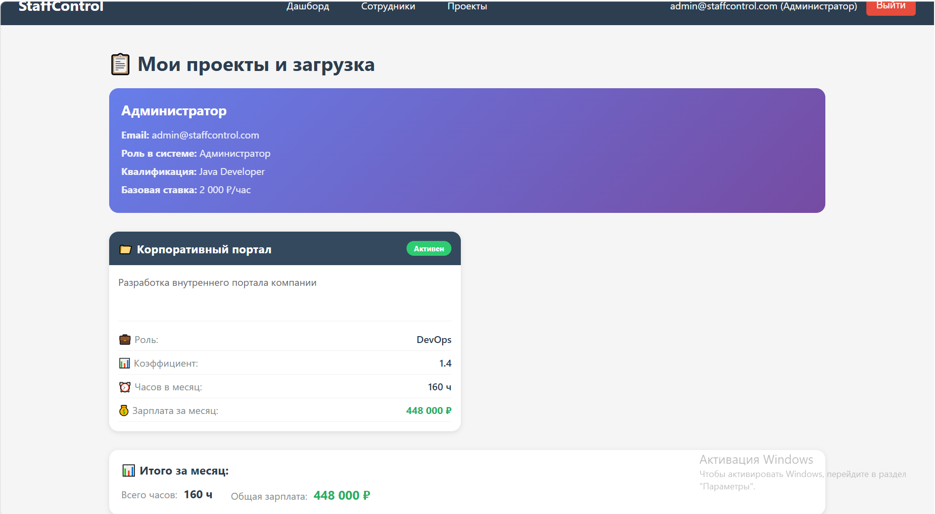
Рисунок 6.7 — Мои проекты и загрузка

6.5 Пример кода компонента [4]
// EmployeeList.tsx — компонент для отображения списка сотрудников

const EmployeeList: React.FC = () => {
const [employees, setEmployees] = useState<Employee[]>([]);
const [loading, setLoading] = useState(true);
const [selectedEmployee, setSelectedEmployee] = useState<Employee | null>(null);
const [payroll, setPayroll] = useState<PayrollResponse | null>(null);

useEffect(() => {
loadEmployees();
}, []);

const loadEmployees = async () => {
try {
const data = await employeeService.getAll();
setEmployees(data);
} catch (err) {
console.error('Ошибка загрузки:', err);
} finally {
setLoading(false);
}
};

const handleCalculatePayroll = async (employee: Employee) => {
try {
const result = await employeeService.calculatePayroll(employee.id);
setPayroll(result);
setSelectedEmployee(employee);
} catch (err) {
alert('Ошибка расчета зарплаты');
}
};

if (loading) return <div>Загрузка...</div>;

return (
<div className="employee-list-container">
<h1>Сотрудники</h1>
<div className="employee-grid">
{employees.map(employee => (
<EmployeeCard
key={employee.id}
employee={employee}
onCalculatePayroll={() => handleCalculatePayroll(employee)}
/>
))}
</div>
{/* Модальное окно с результатом расчёта */}
</div>
);
};

6.6 API-сервис [10]
// api.ts — настройка HTTP-клиента и API-методы

const API_BASE_URL = 'http://localhost:8080/api';

const api = axios.create({
baseURL: API_BASE_URL,
headers: { 'Content-Type': 'application/json' },
});

// Интерцептор для добавления токена
api.interceptors.request.use((config) => {
const token = localStorage.getItem('token');
if (token) {
config.headers.Authorization = `Bearer ${token}`;
}
return config;
});

export const employeeService = {
getAll: () => api.get('/employees'),
calculatePayroll: (id: number) => api.get(`/employees/${id}/payroll`),
delete: (id: number) => api.delete(`/employees/${id}`),
};

export const projectService = {
getAll: () => api.get('/projects'),
create: (project: any) => api.post('/projects', project),
update: (id: number, project: any) => api.put(`/projects/${id}`, project),
delete: (id: number) => api.delete(`/projects/${id}`),
getRemainingBudget: (id: number) => api.get(`/projects/${id}/budget`),
};

7. ЗАКЛЮЧЕНИЕ
В ходе выполнения курсовой работы была разработана информационная система «StaffControl» для интеллектуального управления проектными кадрами и автоматизации выплат.
Результаты работы:
- Спроектирована и реализована реляционная база данных в PostgreSQL 18, включающая 4 основные таблицы (employee, project, project_role, assignment), 3 представления, 3 функции, 3 хранимые процедуры и 3 триггера.
- Разработана серверная часть на Java 17 с использованием Spring Boot 4.0.6 [3], Spring Security [6], JWT [8] и Spring Data JPA [9]. Реализованы REST API для всех сущностей, настроено разграничение доступа по ролям, добавлено логирование.
- Разработана клиентская часть на React 18 [4] с использованием TypeScript [7]. Реализованы страницы входа/регистрации, панель управления, управление сотрудниками, управление проектами, назначение на проекты, просмотр своих проектов.
- Реализована JWT-аутентификация, защита API-эндпоинтов, автоматический расчёт зарплаты, контроль бюджета проектов и перегрузки сотрудников.
Вывод: разработанная система полностью соответствует поставленным требованиям и может быть использована в реальной деятельности IT-компании для автоматизации учёта сотрудников, управления проектами и расчёта заработной платы.

8. СПИСОК ЛИТЕРАТУРЫ
- GitHub репозиторий проекта. — URL: https://github.com/sunrise-ux/StaffControl.git (дата обращения: 31.05.2026)
- Spring Initializr. – URL: https://start.spring.io/ (дата обращения: 31.05.2026)
- Spring Boot Reference Documentation. — URL: https://docs.spring.io/spring-boot/docs/current/reference/html/ (дата обращения: 31.05.2026)
- React Documentation. — URL: https://react.dev/ (дата обращения: 31.05.2026)
- PostgreSQL Documentation. — URL: https://www.postgresql.org/docs/ (дата обращения: 31.05.2026)
- Spring Security Reference. — URL: https://docs.spring.io/spring-security/reference/index.html (дата обращения: 31.05.2026)
- TypeScript Handbook. — URL: https://www.typescriptlang.org/docs/ (дата обращения: 31.05.2026)
- JSON Web Tokens (JWT) Introduction. — URL: https://jwt.io/introduction (дата обращения: 31.05.2026)
- Hibernate ORM Documentation. — URL: https://hibernate.org/orm/documentation/ (дата обращения: 31.05.2026)
- Axios Documentation. — URL: https://axios-http.com/docs/intro (дата обращения: 31.05.2026)
- React Router Documentation. — URL: https://reactrouter.com/en/main (дата обращения: 31.05.2026)

ПРИЛОЖЕНИЕ А. ЛИСТИНГИ КОДА

А.1 Контроллер (EmployeeController.java)

@RestController
@RequestMapping("/api/employees")
public class EmployeeController {

@Autowired
private EmployeeService employeeService;

@GetMapping
@PreAuthorize("hasRole('ADMIN') or hasRole('HR') or hasRole('MANAGER')")
public ResponseEntity<List<Employee>> getAllEmployees() {
return ResponseEntity.ok(employeeService.getAllEmployees());
}

@GetMapping("/{id}/payroll")
@PreAuthorize("hasRole('ADMIN') or hasRole('HR') or hasRole('MANAGER')")
public ResponseEntity<PayrollResponseDTO> calculatePayroll(@PathVariable Long id) {
return ResponseEntity.ok(employeeService.calculatePayroll(id));
}
}

А.2 Сервис (AssignmentService.java) — проверка бюджета
@Service
public class AssignmentService {

@Transactional
public void assignEmployee(AssignmentDTO dto) {
Employee employee = employeeRepository.findById(dto.getEmployeeId())
.orElseThrow(() -> new RuntimeException("Сотрудник не найден"));
Project project = projectRepository.findById(dto.getProjectId())
.orElseThrow(() -> new RuntimeException("Проект не найден"));
ProjectRole role = projectRoleRepository.findById(dto.getRoleId())
.orElseThrow(() -> new RuntimeException("Роль не найдена"));

double cost = employee.getBaseRate() * dto.getHoursWorked() * role.getCoefficient();
Double remainingBudget = projectRepository.getRemainingBudget(project.getId());

if (remainingBudget - cost < 0) {
throw new RuntimeException("Превышение бюджета проекта!");
}

assignmentRepository.assignEmployeeToProject(
dto.getEmployeeId(), dto.getProjectId(), dto.getRoleId(), dto.getHoursWorked()
);
}
}

А.3 React-компонент (EmployeeList.tsx)
const EmployeeList: React.FC = () => {
const [employees, setEmployees] = useState<Employee[]>([]);
const [loading, setLoading] = useState(true);

useEffect(() => {
loadEmployees();
}, []);

const loadEmployees = async () => {
try {
const data = await employeeService.getAll();
setEmployees(data);
} catch (err) {
console.error('Ошибка загрузки:', err);
} finally {
setLoading(false);
}
};

const handleCalculatePayroll = async (employee: Employee) => {
const result = await employeeService.calculatePayroll(employee.id);
alert(`Зарплата: ${result.totalPayment} ₽`);
};

if (loading) return <div>Загрузка...</div>;

return (
<div className="employee-grid">
{employees.map(emp => (
<EmployeeCard
key={emp.id}
employee={emp}
onCalculate={() => handleCalculatePayroll(emp)}
/>
))}
</div>
);
};

А.4 Настройка безопасности (SecurityConfig.java)
@Bean
public SecurityFilterChain securityFilterChain(HttpSecurity http) throws Exception {
http
.cors(cors -> cors.configurationSource(corsConfigurationSource()))
.csrf(csrf -> csrf.disable())
.sessionManagement(session -> session.sessionCreationPolicy(SessionCreationPolicy.STATELESS))
.authorizeHttpRequests(auth -> auth
.requestMatchers("/api/auth/**", "/api/employees/register").permitAll()
.requestMatchers(HttpMethod.GET, "/api/projects/**").authenticated()
.requestMatchers(HttpMethod.GET, "/api/assignments/**").authenticated()
.anyRequest().authenticated()
)
.addFilterBefore(authTokenFilter, UsernamePasswordAuthenticationFilter.class);

return http.build();
}

А.5 Функция расчёта зарплаты (SQL)
CREATE OR REPLACE FUNCTION calculate_employee_payroll(p_employee_id BIGINT)
RETURNS DECIMAL(15,2) AS $$
DECLARE
total_payment DECIMAL(15,2);
BEGIN
SELECT COALESCE(SUM(e.base_rate * a.hours_worked * pr.coefficient), 0)
INTO total_payment
FROM assignment a
JOIN employee e ON a.employee_id = e.id
JOIN project_role pr ON a.role_id = pr.id
WHERE a.employee_id = p_employee_id AND a.status = 'ACTIVE';

RETURN total_payment;
END;
$$ LANGUAGE plpgsql;

